江苏省仪征中学2020-2021学年度第二学期高一物理学科导学单
必修3 第九章 静电场及其应用 专题 静电力的性质
研制人： 姜玉琳 审稿人： 郭云松 授课时间： 5-20
[导学]
一、两等量点电荷周围的电场
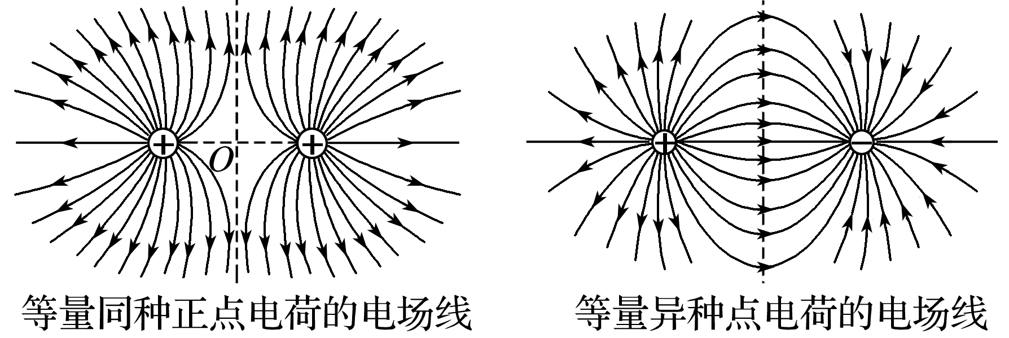
二、电场线与带电粒子的运动轨迹
(1)由轨迹的弯曲情况结合电场线确定静电力的方向．
(2)由静电力和电场线的方向可判断电荷的正负．
(3)由电场线的疏密程度可确定静电力的大小，再根据牛顿第二定律F＝ma可判断电荷加速度的大小．
(4)根据力和速度的夹角可以判断速度变大还是变小，从而确定不同位置的速度大小．
三、电场中的动力学问题
1．带电体在多个力作用下的平衡问题：____________________________．
2．带电体在电场中的加速问题：_________________________________．
[导思]
情境一：
如图8所示实线为一簇未标明方向的单一点电荷产生的电场线，虚线是一带电粒子通过该电场区域时的运动轨迹，a、b是轨迹上的两点．若带电粒子在运动中只受静电力作用，根据此图可判断出该带电粒子( )
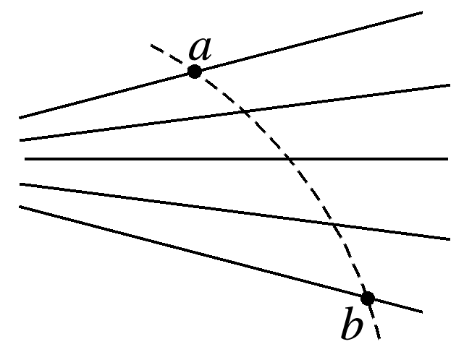
A．电性与场源电荷的电性相同
B．在a、b两点的静电力大小关系为F_{a}＞F_{b}
C．在a、b两点的速度大小v_{a}＞v_{b}
D．在a、b两点的动能E_{a}＜E_{b}
[导思]: 电场中的场强大小和方向分别如何判断?依据是?
情境二：
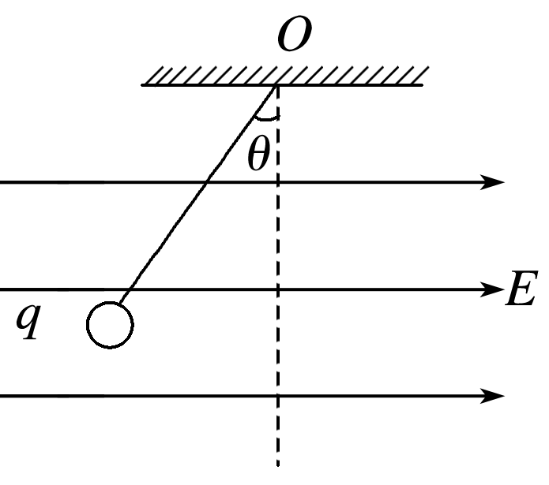
如图7所示，一质量为m＝1.0×10^{－2} kg、带电荷量大小为q＝1.0×10^{－6} C的小球，用绝缘细线悬挂在水平向右的匀强电场中，假设电场足够大，静止时悬线向左与竖直方向夹角为θ＝37°.小球在运动过程中电荷量保持不变，重力加速度g取10 m/s².求：(sin 37°＝0.6，cos 37°＝0.8)
(1)电场强度E的大小；
(2)若在某时刻将细线突然剪断，求经过1 s时小球的速度大小v及方向．

[导思]: 带电体在多个力作用下的平衡时:_________________________
带电体在多个力作用下的加速时:_________________________
[导练]
例1．学习笔记p12 例1
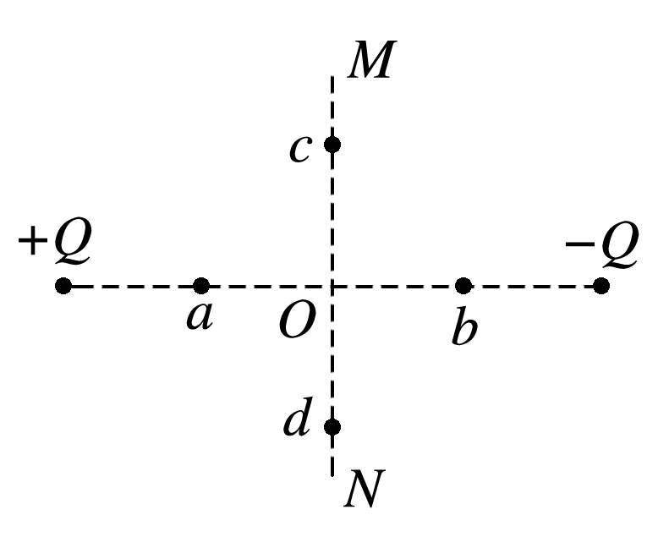
例2．学习笔记p12 针对1
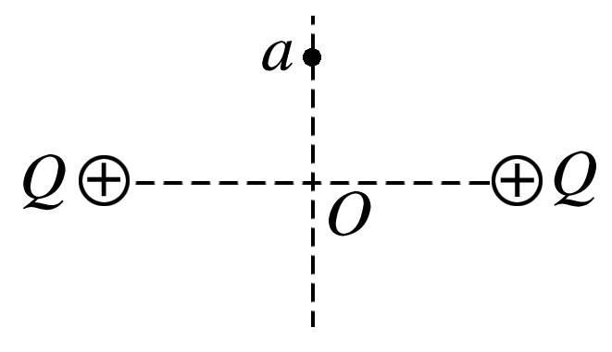
例3．学习笔记p12 例2
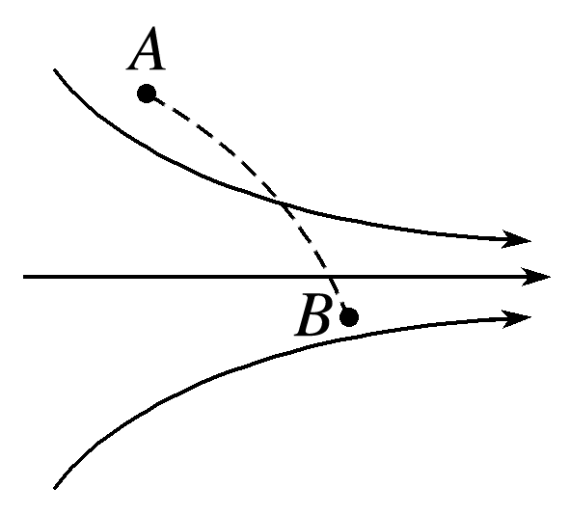
例4．学习笔记p12 针对2
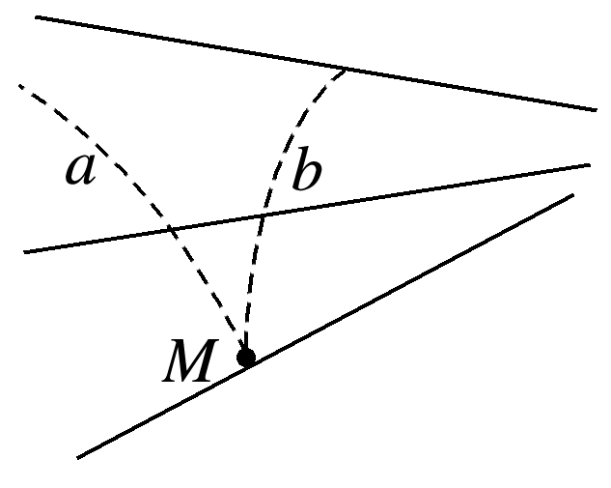
例5．学习笔记p14随堂3
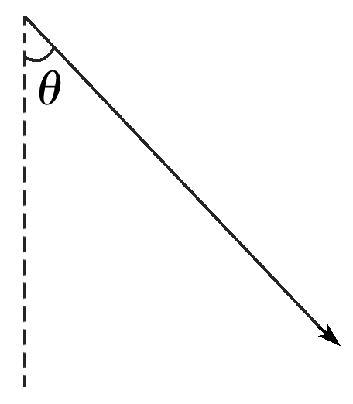

课后作业：
完成分层p101-103（13※选练）
[导悟]
收获 | 1.
收获 | 2.
收获 | 3.
困惑

